**Муниципальное автономное дошкольное образовательное**

**учреждение № 12 «Катюша»**

**Свердловской области города Кушва**

**«БЕЛОЧКИ»** **газета для родителей**

**НАША ЖИЗНЬ октябрь, 2017г года**

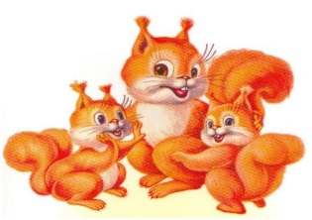

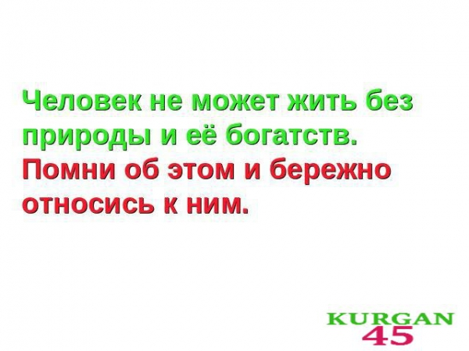 Тема номера:

***«Прикоснитесь к природе всем сердцем!»***

**В этом номере:**

* Берегите природу
* Природа Земли - это наше богатство
* Берегите планету
* Для вас, родители

«Я сорвал цветок, и он завял.

Я поймал жука,

И он умер у меня на ладони.

И тогда я понял: Прикоснуться к природе

Можно только сердцем»

«Пойми живой язык природы –

И скажешь ты: прекрасен мир…»

И.С.Никитин

МАДОУ № 12 группа раннего возраста « Белочки» « Наша жизнь»

Вы можете ознакомиться на сайте нашего сада - katucha.tvoysadik.ru



Указом Президента РФ 2017 год объявлен Годом экологии в Российской Федерации.

Для Свердловской области вопросы обеспечения экологической безопасности имеют первостепенное значение, об этом губернатор **Евгений Куйвашев**говорил, обращаясь с Бюджетным посланием к Законодательному Собранию.

"*Губернатор уделяет особое внимание необходимости оперативного решения экологических проблем, среди приоритетов: организация на качественно новом уровне работа с бытовыми отходами, планомерная замена устаревшего общественного транспорта современными более экологичными моделями. Одной из важнейших инициатив главы нашего региона является работа по восстановлению, расширению городских парков, скверов, озеленению и благоустройству дворов. Отдельного внимания заслуживает программа "Родники*", — подчеркнул первый вице-губернатор Свердловской области **Алексей Орлов**.

Министр природных ресурсов и экологии региона **Алексей Кузнецов** сообщил, что региональный план проведения года экологии включает 37 мероприятий по таким направлениям, как: отходы, нормированное воздействие на окружающую среду, вода, лес, особо охраняемые природные территории и животный мир, а также экологическое просвещение населения Свердловской области.

Финальная версия регионального плана должна быть официально утверждена до конца текущего года.

Кроме того, в Свердловской области будут организованы мероприятия в рамках федерального плана проведения Года экологии.

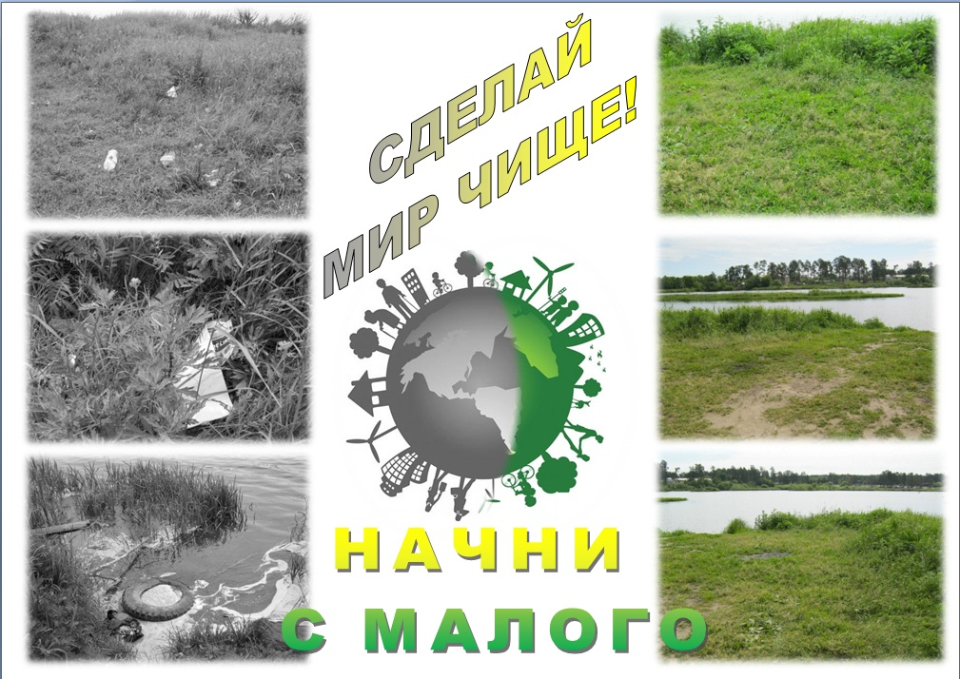

***Берегите природу!***

Человек! Все в твоих руках! Чисто не там, где убирают, а там, где не сорят; хорошо там, где берегут окружающую природу.

Как хочется, чтобы вокруг не было мусора, чтобы было много цветов, чтобы пели птицы!

Будьте милосердны к природе – дому, где мы все живем. Мы сможем сделать так, чтобы не плакали березки весной, чтобы луга пестрели от цветов, чтобы слышались голоса птиц, а вокруг летали бабочки, ползали муравьи. Чтобы вокруг была жизнь!

Человек! Когда идешь ты твердым шагом по планете, помни, что под твоими ногами: ползает «кто – то», цветет и растет «что – то». Будь осторожен, береги все живое вокруг тебя: растения, животных, окружающий воздух, родники и реки, деревья и цветы, самих себя в природе и будущее своих детей! Очень важно вовремя залечивать «раны» Земли, тогда она будет здоровой и чистой. Очень важно учить наших детей с добрым сердцем смотреть на все окружающее, замечать, что кому – то больно, что все живое нуждается в тепле и заботе.

От каждого из нас зависит, какой мир вокруг нас: чисто или грязно, все ли в порядке, ведь порядок должен быть не только в твоем доме, где живешь, но и в нашем общем доме, а прежде всего в наших душах и сердцах.

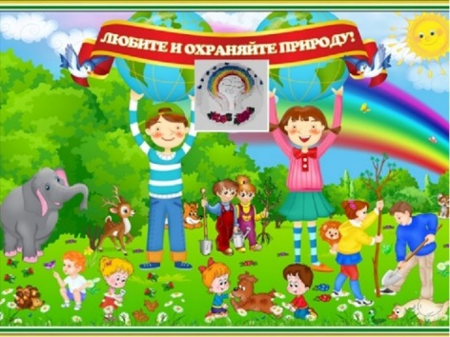

***Воспитывайте бережное отношение***

***к природе с детства!***

***Природа Земли – это наше богатство.***

Воспитание ребенка через общение

с природой - одна из главных задач

экологического воспитания в детском

саду. Не должны в стороне оставаться и

вы, родители, если хотите, чтобы ваши

дети выросли достойными гражданами

своей Родины. Воспитывайте у детей

любовь и бережное отношение к

растениям и животным, учите правильно

вести себя в лесу, на лугу, у водоемов.

Рассказывайте, как губительно действует

на обитателей леса шум.

Рассказывайте об опасности пожаров и о том, что нельзя ломать деревья, разорять птичьи гнезда, добывать березовый сок, не засорять реки и водоемы мусором, разорять муравейники и многое другое.

Для того, чтобы дети реагировали на ваши слова, необходим пример вашего

поведения в природе.

Уже в дошкольном возрасте дети должны

усвоить правила поведения в природе.

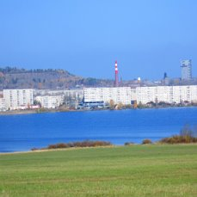

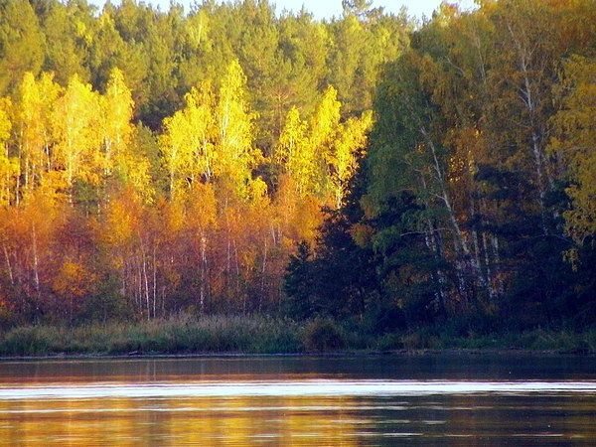

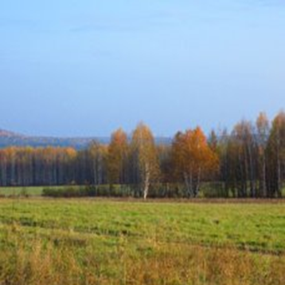

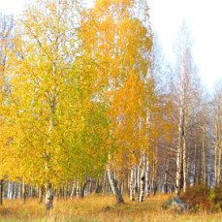

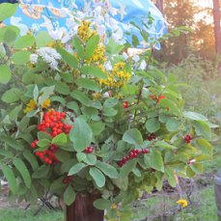

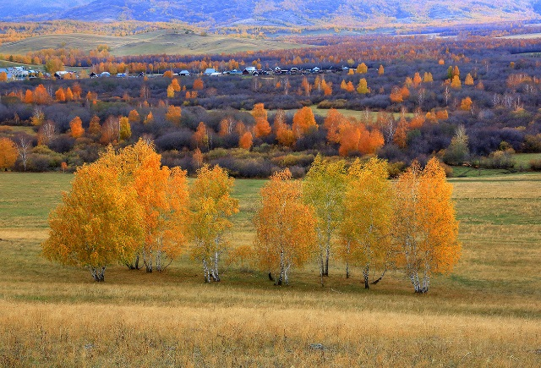

***Береги планету***

*«Встал поутру, у*мылся. Привел себя в порядок – и сразу же приведи в порядок свою планету» А. де Сент – Экзюпери



*Нам жить в одной семье, нам петь в одном кругу,*

*Идти в одном строю, лететь в одном полете.*

*Давайте сохраним ромашки на лугу,*

*Кувшинку на реке и клюкву на болоте.*

*О, как природа – мать терпима и добра!*

*Но, чтоб ее лихая участь не постигла,*

*Давайте сохраним на стрежнях осетра,*

*Касатку – в небесах, в таежных дебрях – тигра!*

*Коль суждено дышать нам воздухом одним,*

*Давайте все навек объединимся,*

*Давайте души наши сохраним,*

*Тогда мы на Земле и сами сохранимся!*

Человек стал человеком, когда услышал шелест листьев и пение кузнечика, журчание весеннего ручья и серебряный звон колокольчиков в бездонном синем небе, шорох снежинок, завывание вьюги за окном, ласковый плеск волн и торжественную тишину ночи. Услышал и затаил дыхание, слушает сотни и тысячи лет чудесную музыку жизни. Музыку удивительной планеты – Земля. Природа Земли – это наше богатство. Наша задача сберечь это богатство для будущих поколений. Сделаем наш мир прекраснее своими руками.

Экологическое образование дошкольников - непрерывный процесс обучения, воспитания и развития ребенка, направленный на формирование его экологической культуры, которая проявляется в эмоционально-положительном отношении к природе, окружающему миру, в ответственном отношении к своему здоровью и состоянию окружающей среды, в соблюдении определенных моральных норм, в системе ценностных ориентаций.

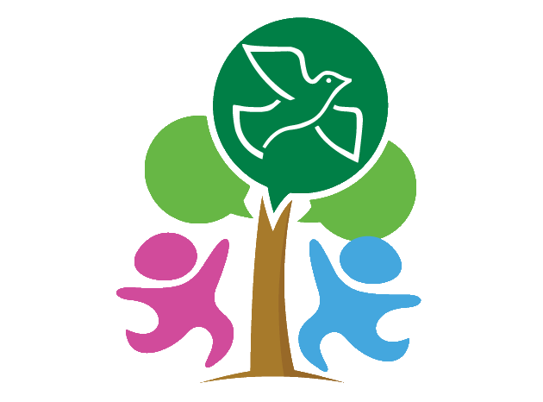

*Дорогие родители, вместе со всеми жителями нашей страны и*

*нашего города включайтесь в работу по охране окружающей среды.*

*Сделаем нашу страну, наш город – чистыми и красивыми!*

***Наше первое знакомство с окружающим миром***

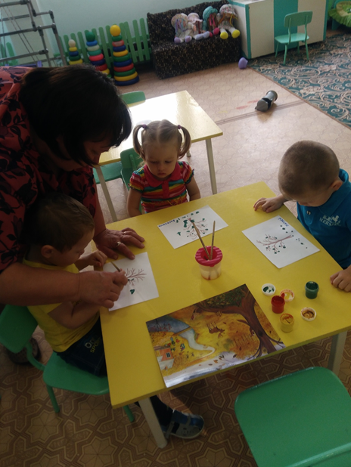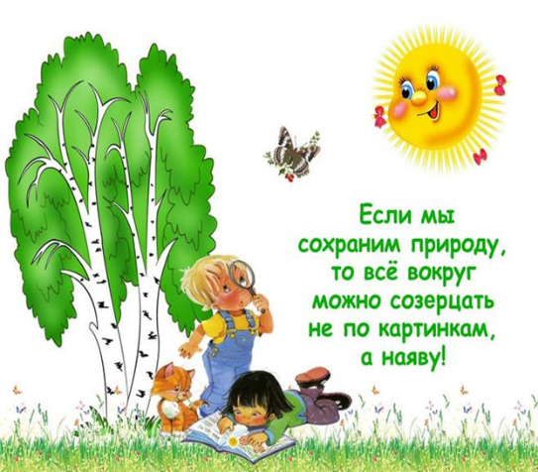

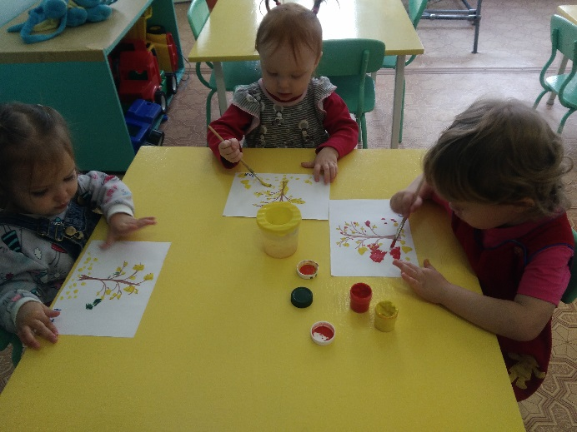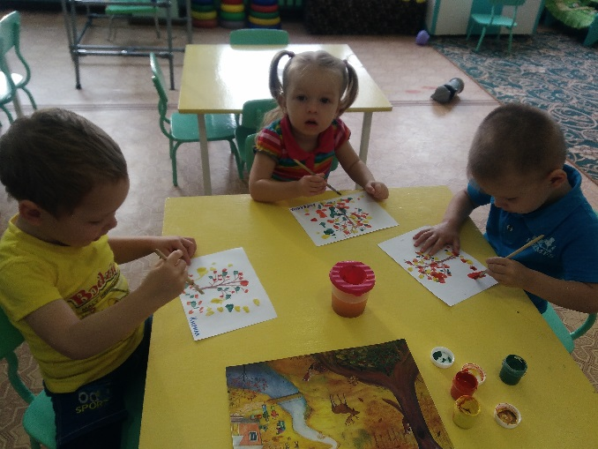

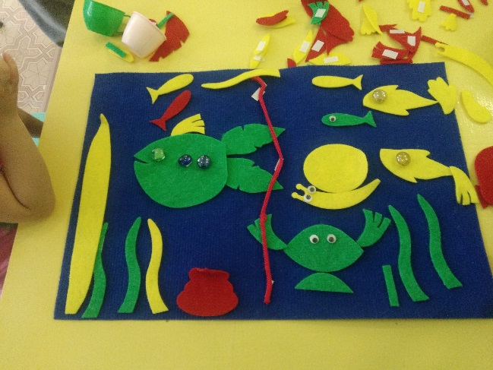

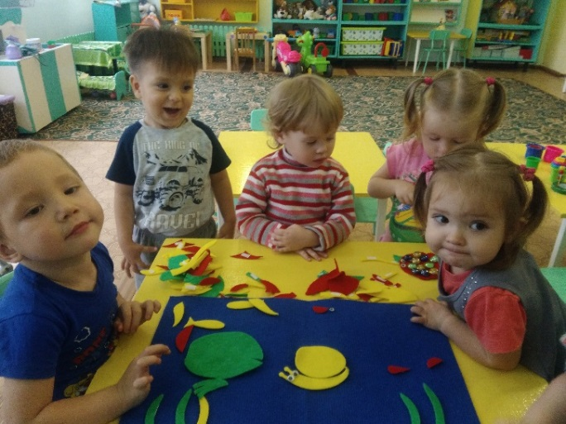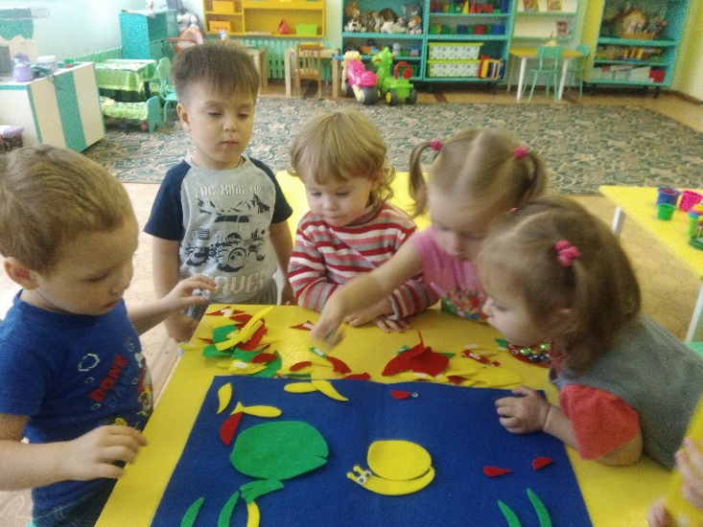

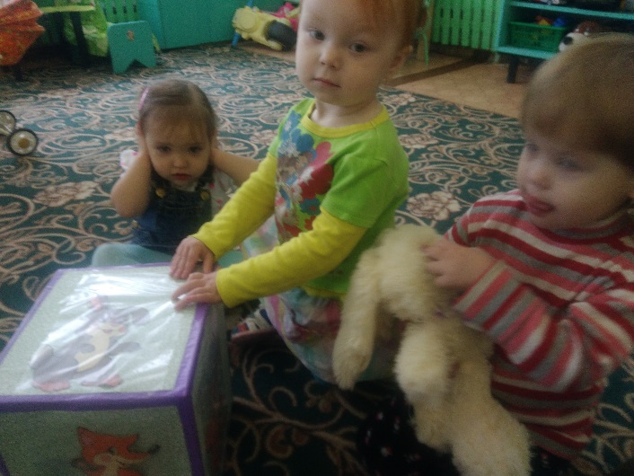

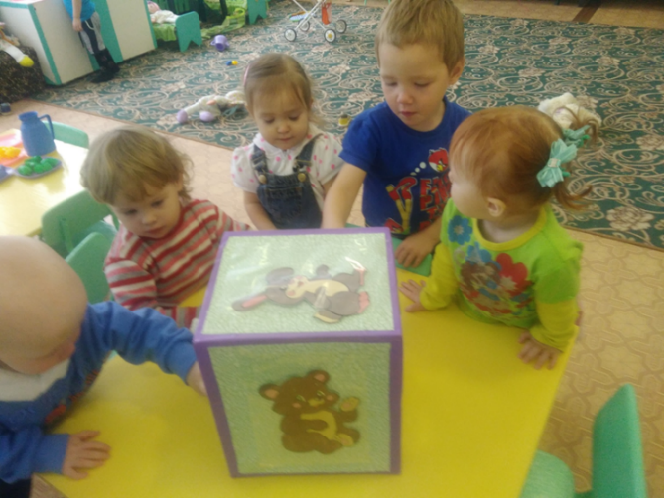

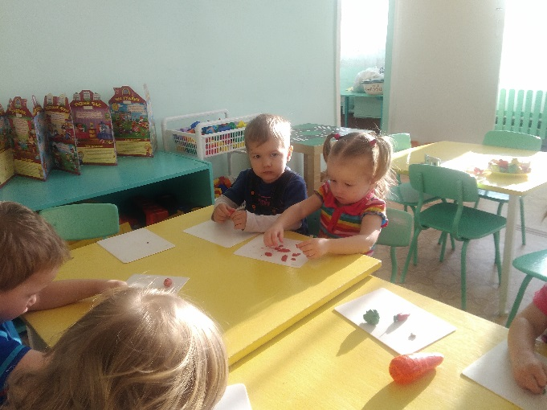

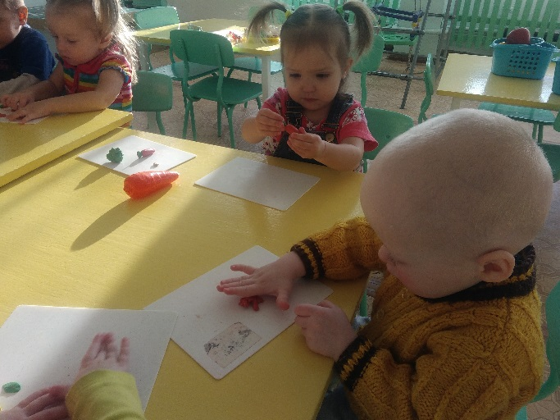

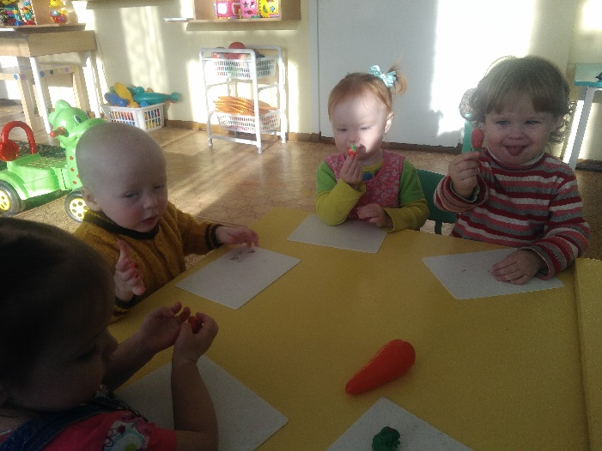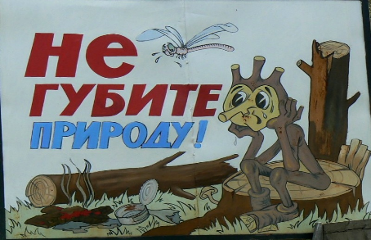

МАДОУ № 12 группа раннего возраста « Белочки» « Наша жизнь»

Вы можете ознакомиться на сайте нашего сада - katucha.tvoysadik.ru